**DevOps**

**פרויקט סוף**

שמות מגישים:

שם: עומר זומרשטיין שם: יוני אזרף

ת.ז: 316439876 ת.ז: 209459239

טלפון: 054-429-9999 טלפון: 052-648-8924

אימייל: [omers354@gmail.com](mailto:omers354@gmail.com) אימייל: [yoni4600@gmail.com](mailto:yoni4600@gmail.com)

הרצאה 1: Introduction – שקף 34

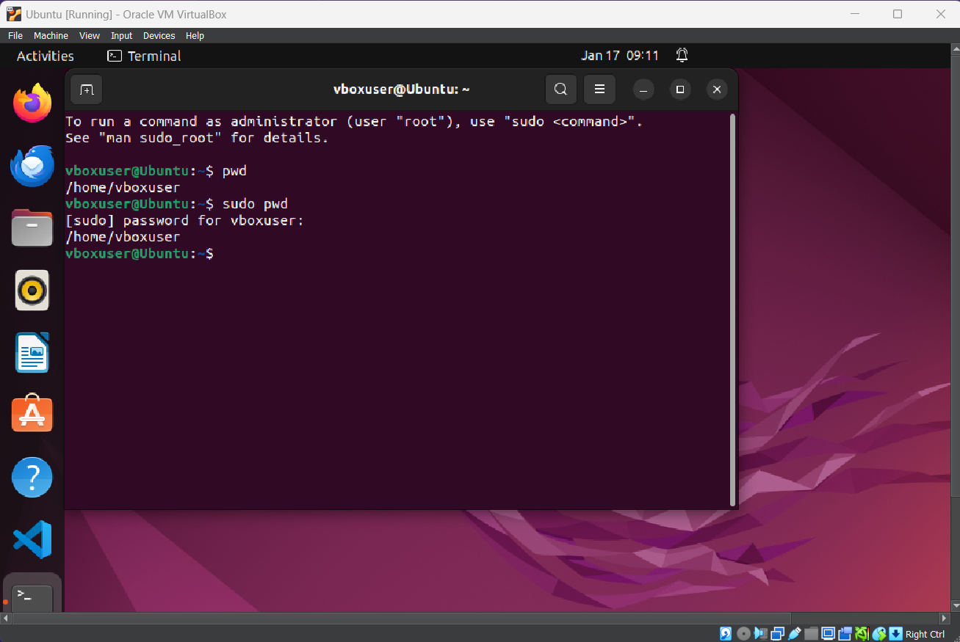

הפקודה pwd הורצה – ניתן לראות כי מקבלים חזרה את התיקייה עליה אנו נמצאים כרגע.

הרצאה 2: Linux – שקף 10,26,35

שקף 10



1. ה- Username הוא: vboxuser.
2. ה- Machine Name הוא: Ubuntu.
3. התיקייה הנוכחית היא: /home/vboxuser

שקף 26

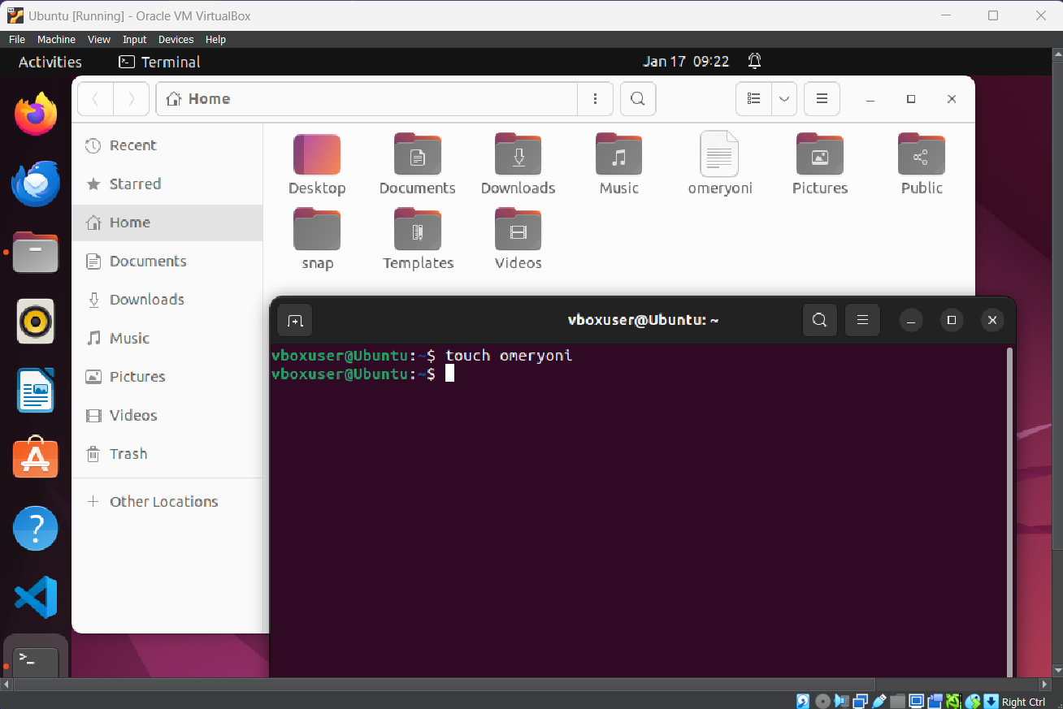

כפי שניתן לראות, נוצר קובץ חדש בשם omeryoni.

שקף 35

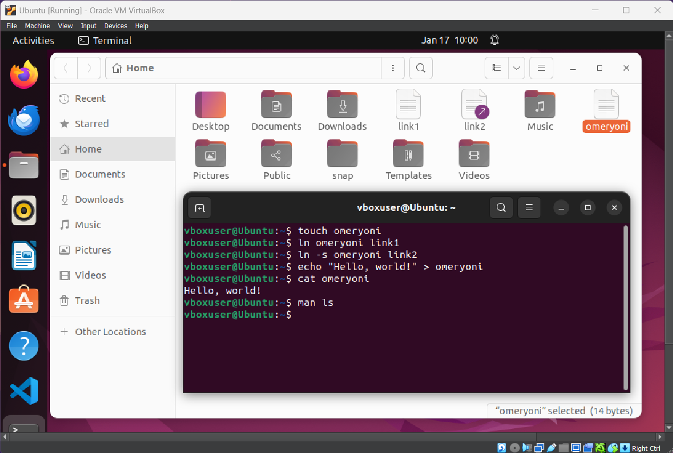

1. תחילה יצרנו את הקובץ omeryoni.
2. לאחר מכן השתמשנו בפקודה ln כדי ליצור לינקים בין קבצים.
3. Link1 – Hard Link
4. Link2 – Symbolic Link – מצביע לשם קובץ.
5. יצרו את הסטרינג “Hello, world!”, ושמנו אותו בקובץ שיצרנו (omeryoni).
6. ביצענו את הפקודה cat, ואז קיבלנו חזרה את התוכן בתוך הקובץ.
7. הפקודה man מגיעה מהמילה manual, כלומר הוראות לפקודות אחרות (ניתן לראות את ההוראות לדוגמה בתמונה הבאה).

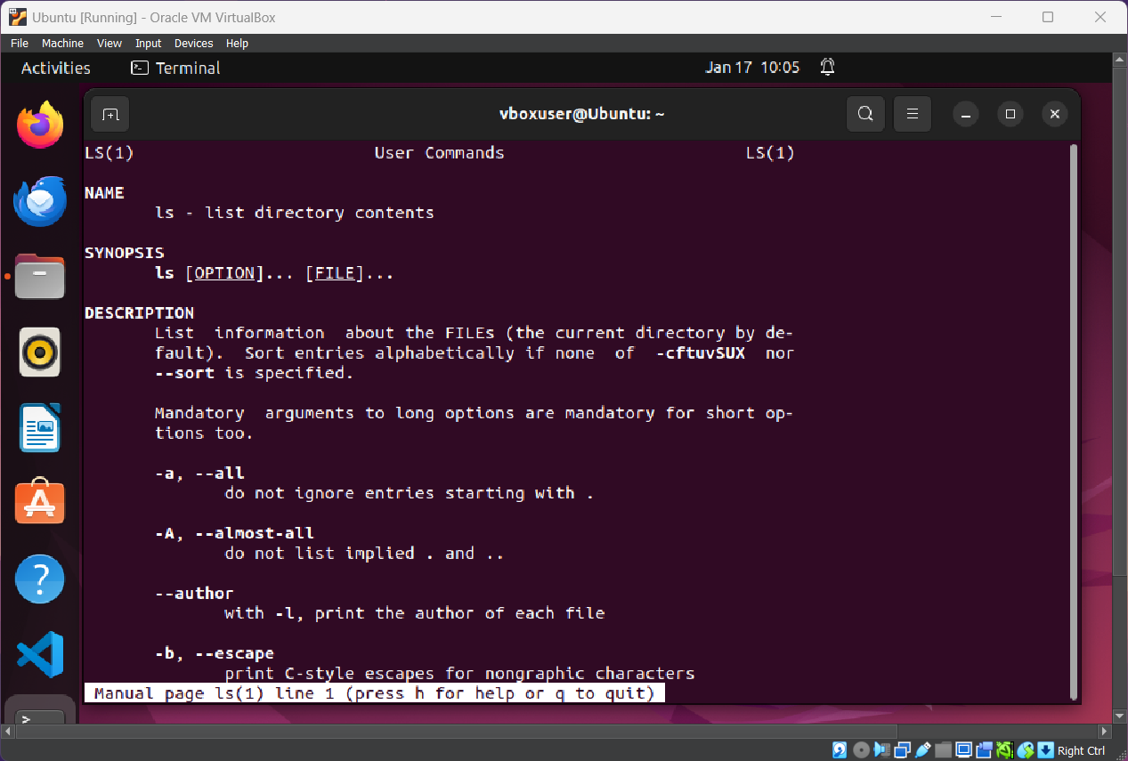

פקודת man – manual.

הרצאה 3: git – שקף 46

1. נבצע פעולות CRUD:

Create:

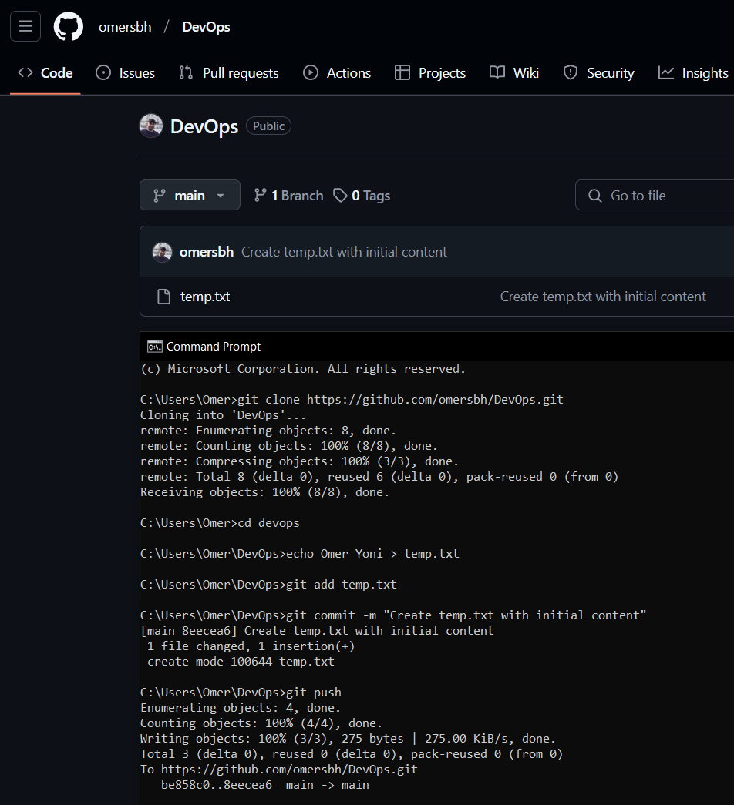

Read:

Update:

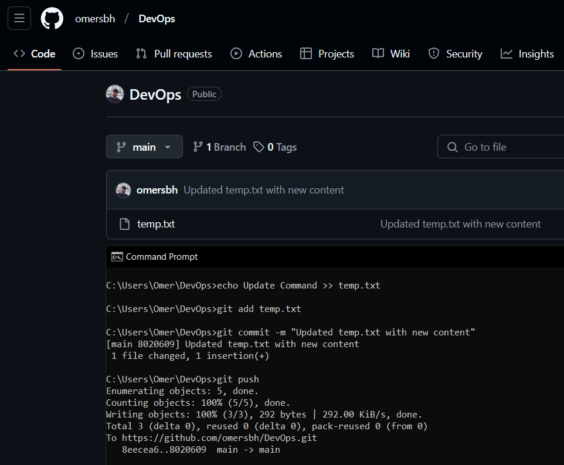

Delete:

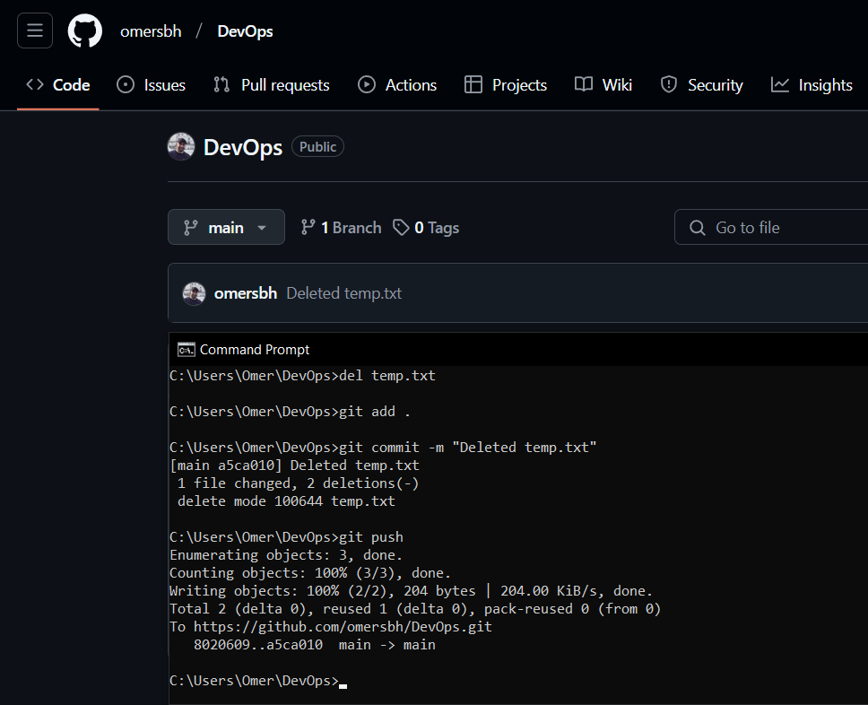

1. כעת, נוסיף את יוני לגיטהאב:

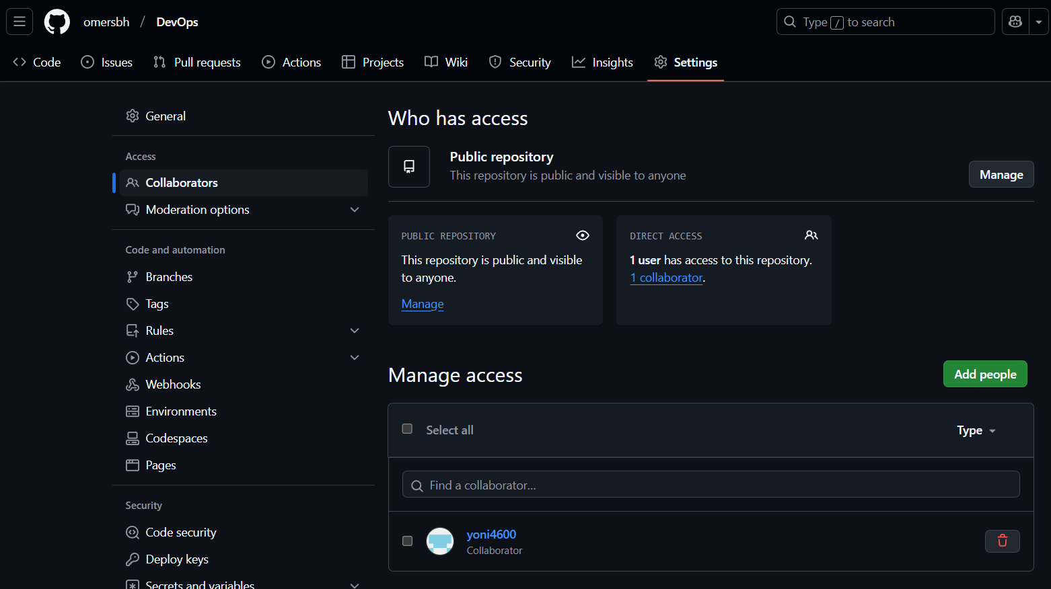

2 משתמשים צריכים לאשר Pull Request:

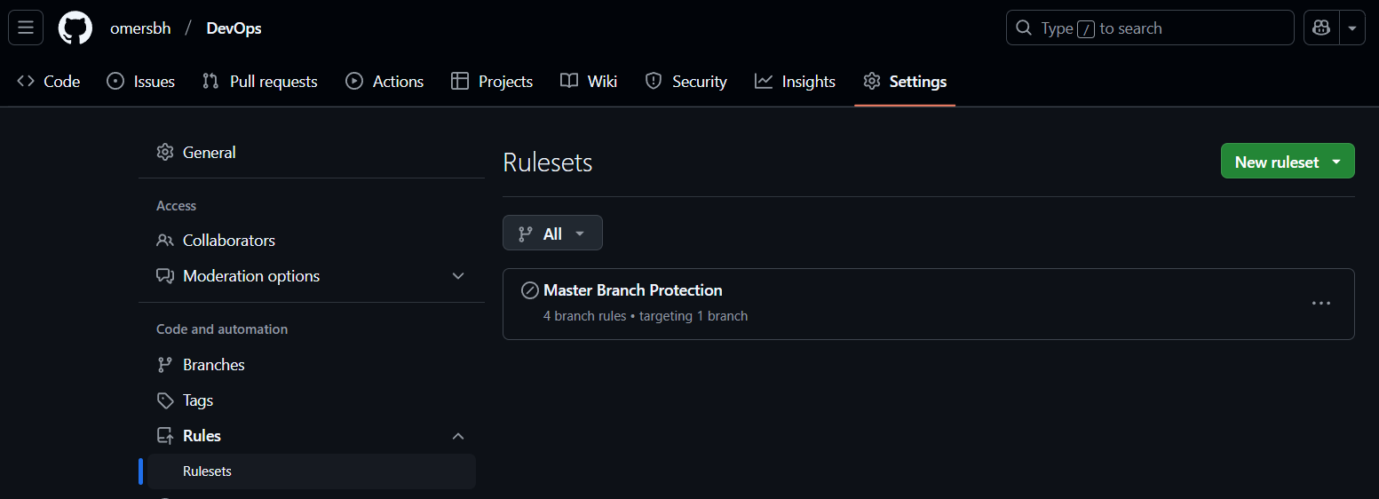

לדוגמה, אחד מה- Branch rules שהגדרנו:

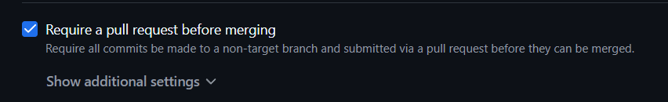

1. Dependabot הוא כלי שמעדכן אוטומטית תלויות בפרויקט שלך ב-:GitHub
2. למה צריך אותו?

* אבטחה: מעדכן גרסאות עם תיקוני אבטחה.
* חסכון בזמן: אוטומטי, חוסך זמן בניהול עדכונים.
* אחריות: מונע בעיות תאימות בין תלויות.

1. מתי משתמשים בו?

* בפרויקטים שמכילים תלויות (כמו לדוגמה Node.js, Python).
* אם יש צורך בשמירת עדכונים שוטפים.

1. למה הוא חשוב?

* מונע בעיות אבטחה.
* אוטומטי, שומר על עקביות.
* מקטין את הצורך בניהול ידני של עדכונים.

הרצאה 4: Ansible – שקף 47

Script:

הרצה:

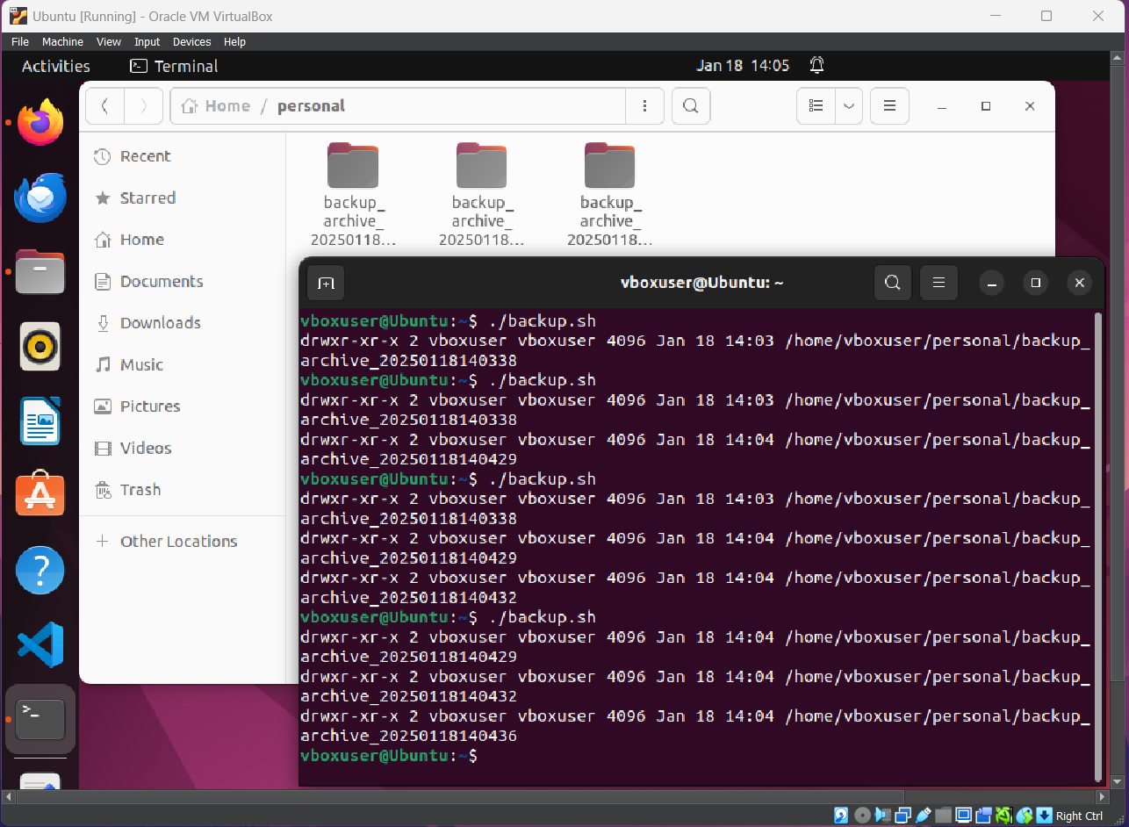

הרצאה 5: Docker – שקף 29,33,45

שקף 29

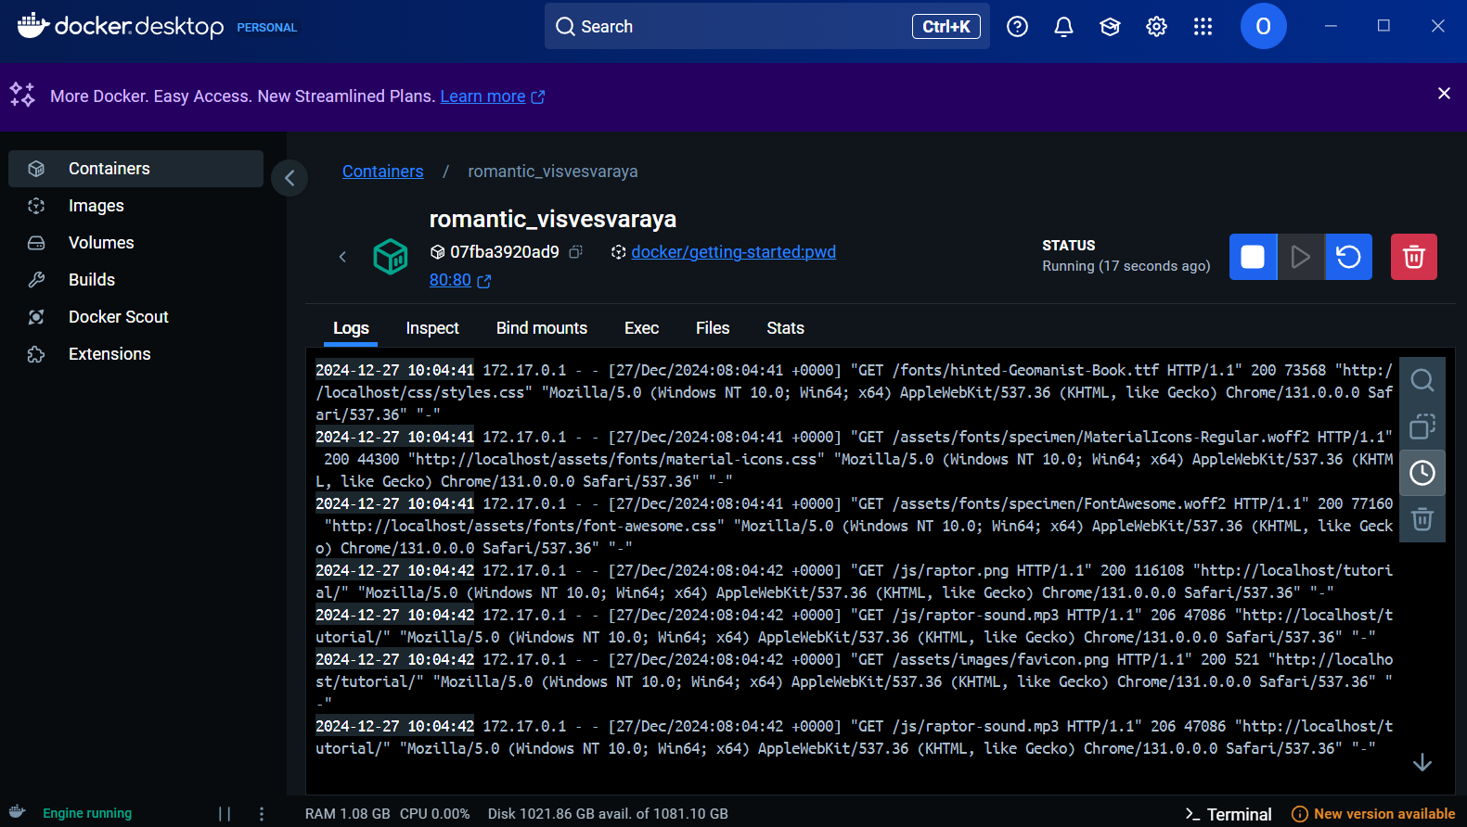

שקף 33:

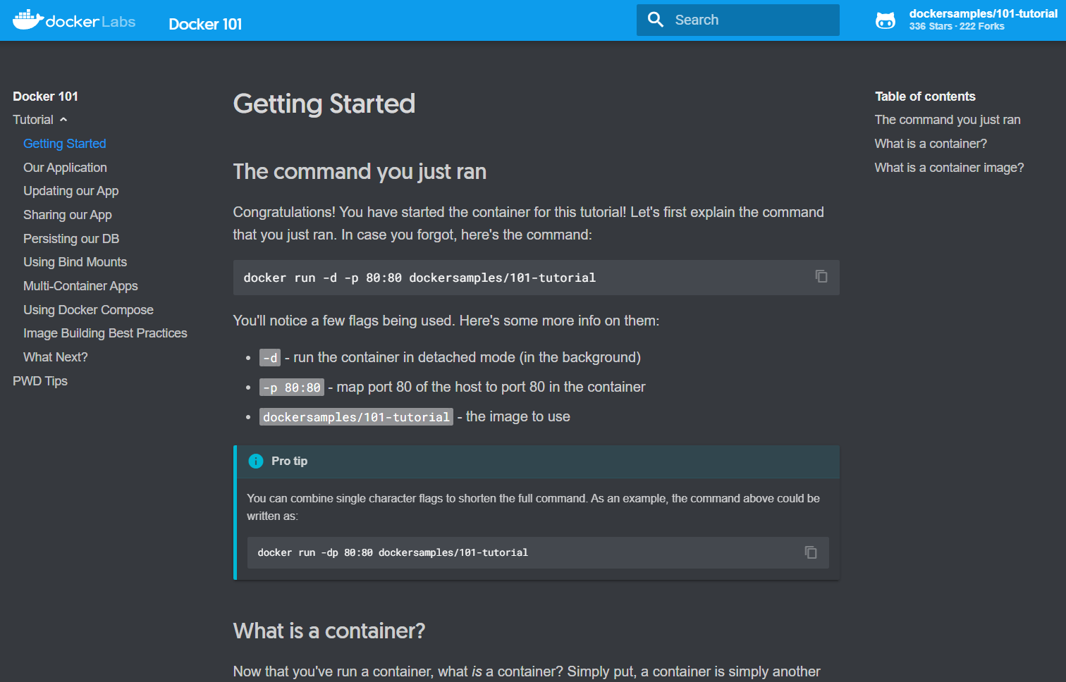

שקף 45:

Visual Studio Code:

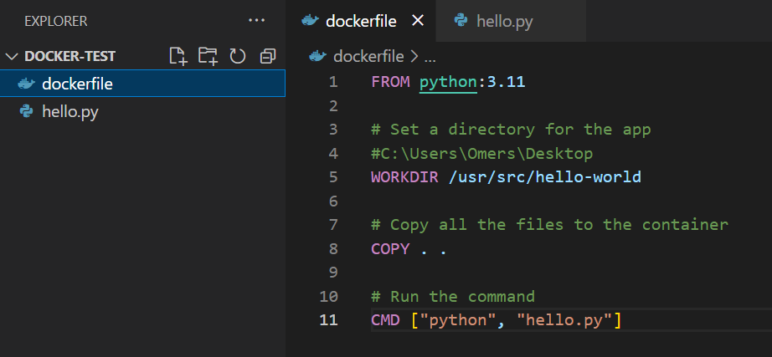

כפי שניתן לראות יצרנו קוד dockerfile פשוט, וגם קובץ hello.py עם פעולת הדפסה פשוטה שבהמשך נראה איך נריץ.

Image:

Build dockerfile:

Run in terminal:

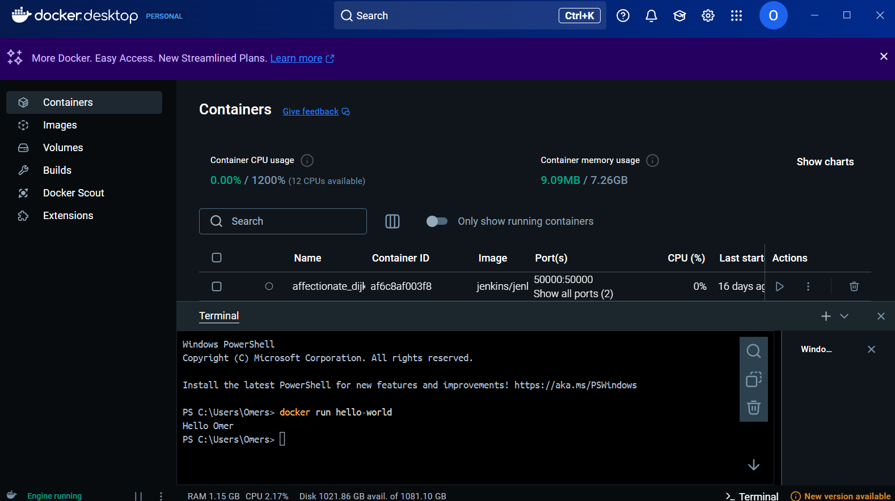

הרצת הקובץ hello-world כפי שראינו לעיל, שנותן את הפלט בתמונה הנ"ל.

הרצאה 6: Jenkins – שקף 19,20

1. Print welcome message:

2. Installs python & verify python installation with “python –version”:

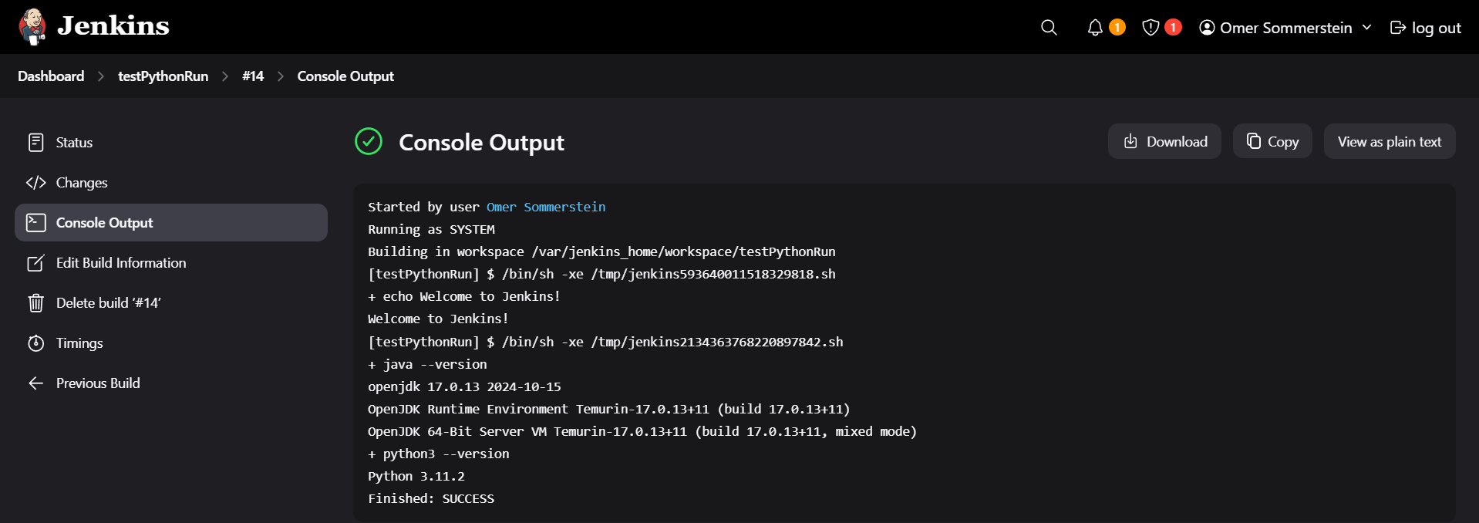

3. Check-out your repository from master branch:

יצרנו חשבון לגיט וביצענו PUSH של הקוד DUMMY.

4. Runs unit-tests on your code:

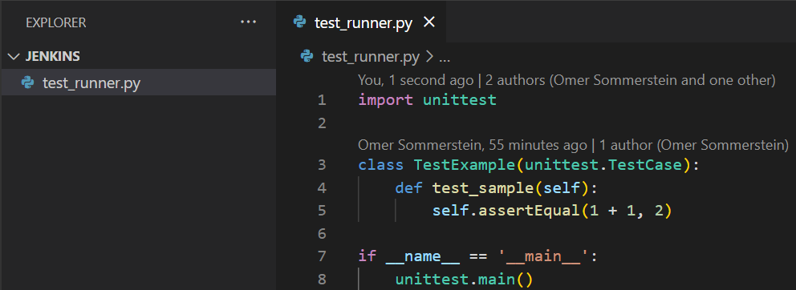

בקוד לעיל ניתן לראות כי בנינו UNIT TEST פשוט שבודק אם 1+1 ו- 2 הם שווים.

5. Sends email for every run result:

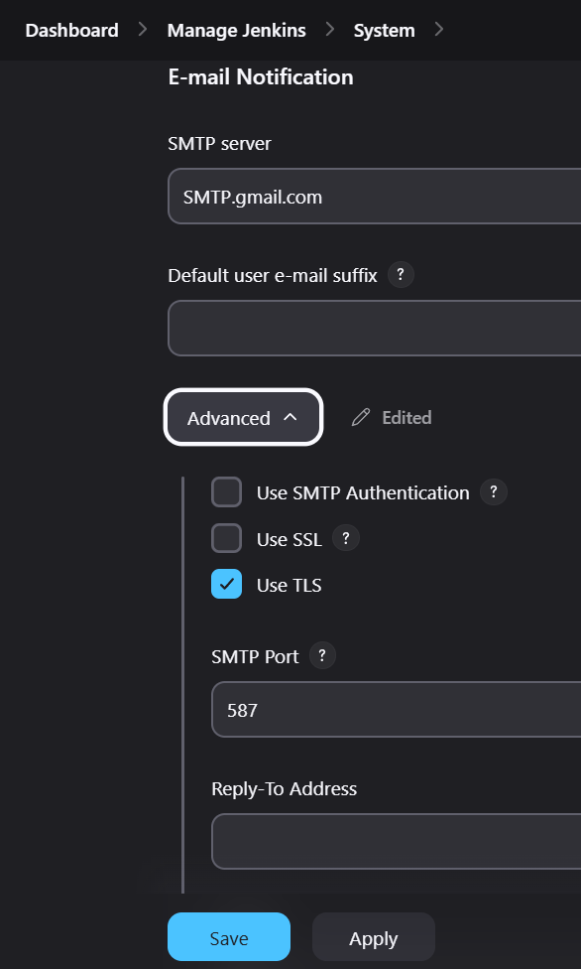

מכיוון שלא ניתן לשלוח מיילים מטעמי אבטחה של ג'ימייל, היינו צריכים להגדיר זאת ב- Jenkins ולספק מפתח ייחודי מג'ימייל לטובת ג'נקינס, דבר שלמעשה גוגל טוענים בעצמם שלא כדאי לעשות, אך זה אפשרי. לטעמי בדיקה ביצענו זאת.

הגדרנו את האימייל אליו ישלחו התוצאות.

הרצה, ניתן לראות שקיבלנו הודעה שזה הצליח.

קבלת אימייל מ- Jenkins.

הרצאה 7: Kubernetes – שקף 31,50,51

שקף 31

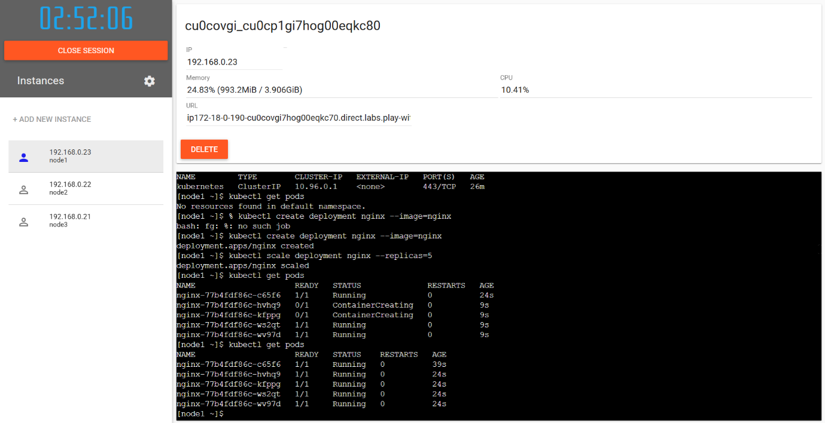

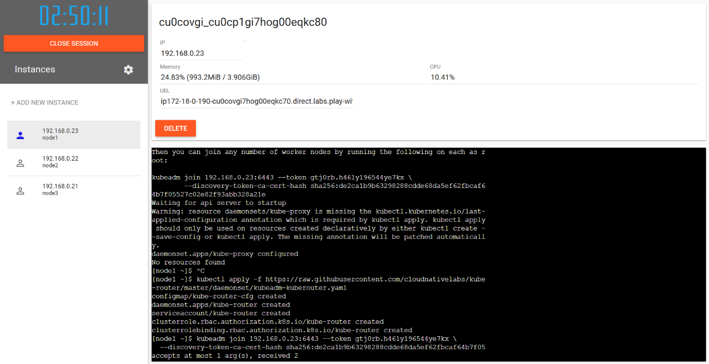

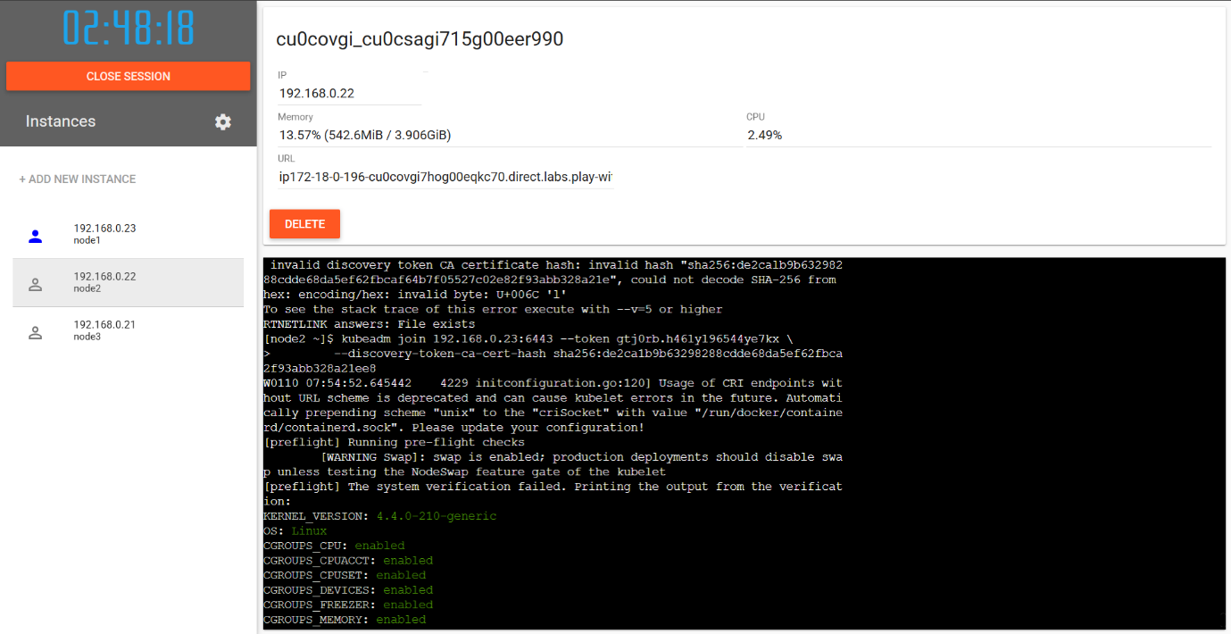

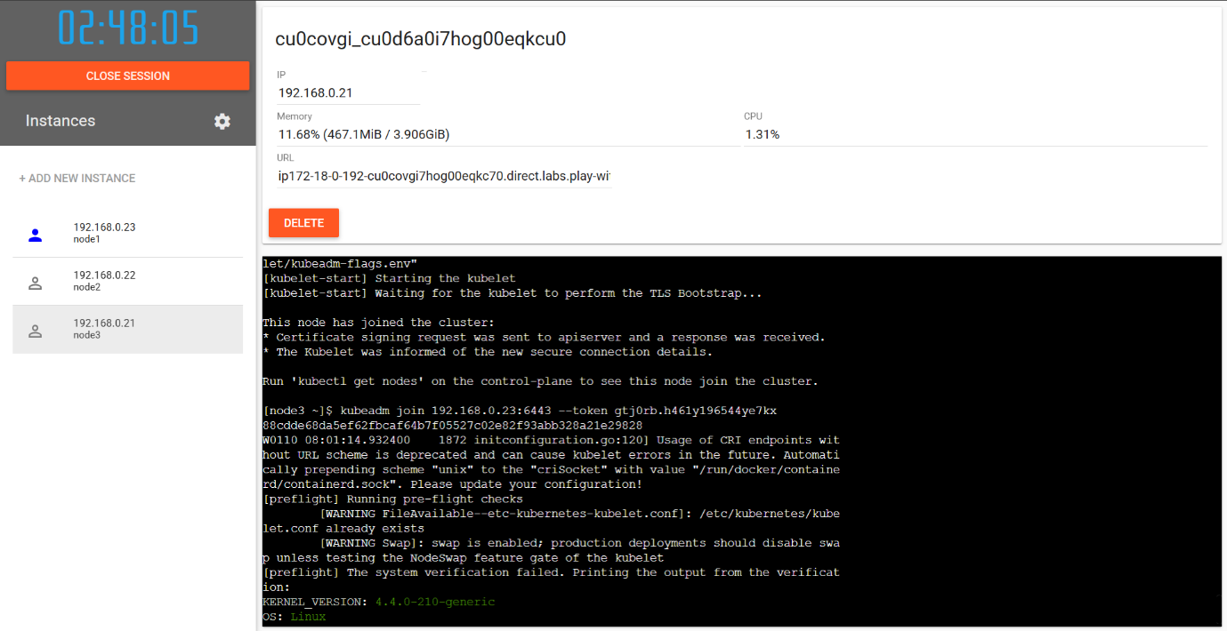

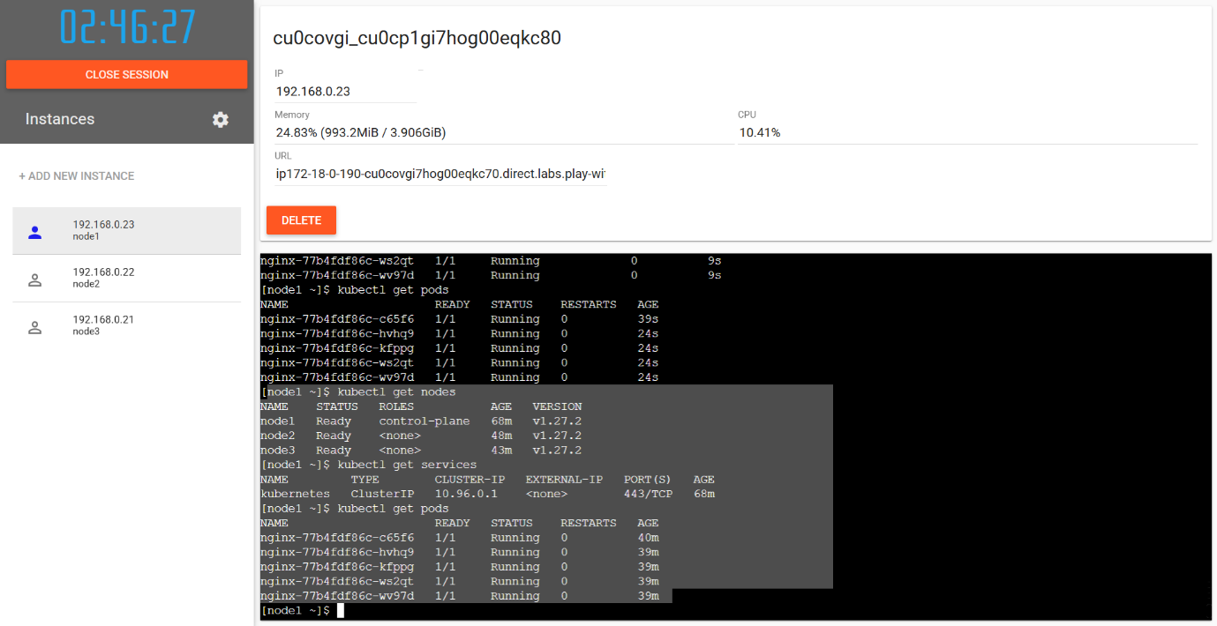

ניתן לראות כי יצרנו Cluster בהצלחה והוספנו 3 worker nodes כנדרש.

שקף 50,51

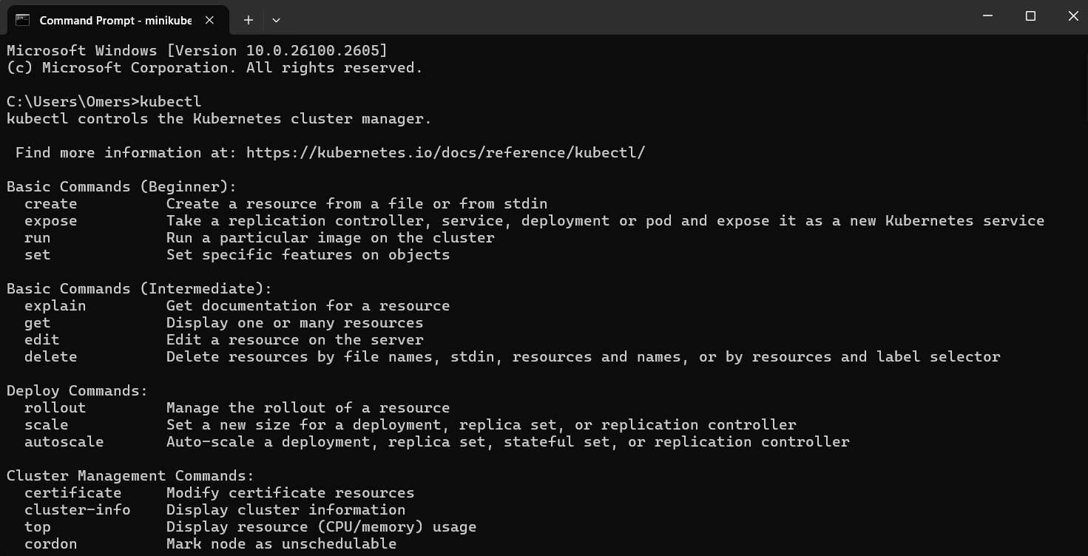

ביצענו את הקודים משקפים קודמים כדי לוודא שההתקנה בוצעה כנדרש וניתן לראות שהכל עובד כראוי.

איתחול minikube.

פקודת get nodes בוצעה ופקודת בדיקת גרסה בוצעה. בנוסף, פקודה אחרונה נותנת לנו רשימה של כל הpods ב- namespaces בתוך ה- Kubernetes cluster.

הרצת הדאשבורד, מוביל אותנו לאתר בתמונה הבאה:

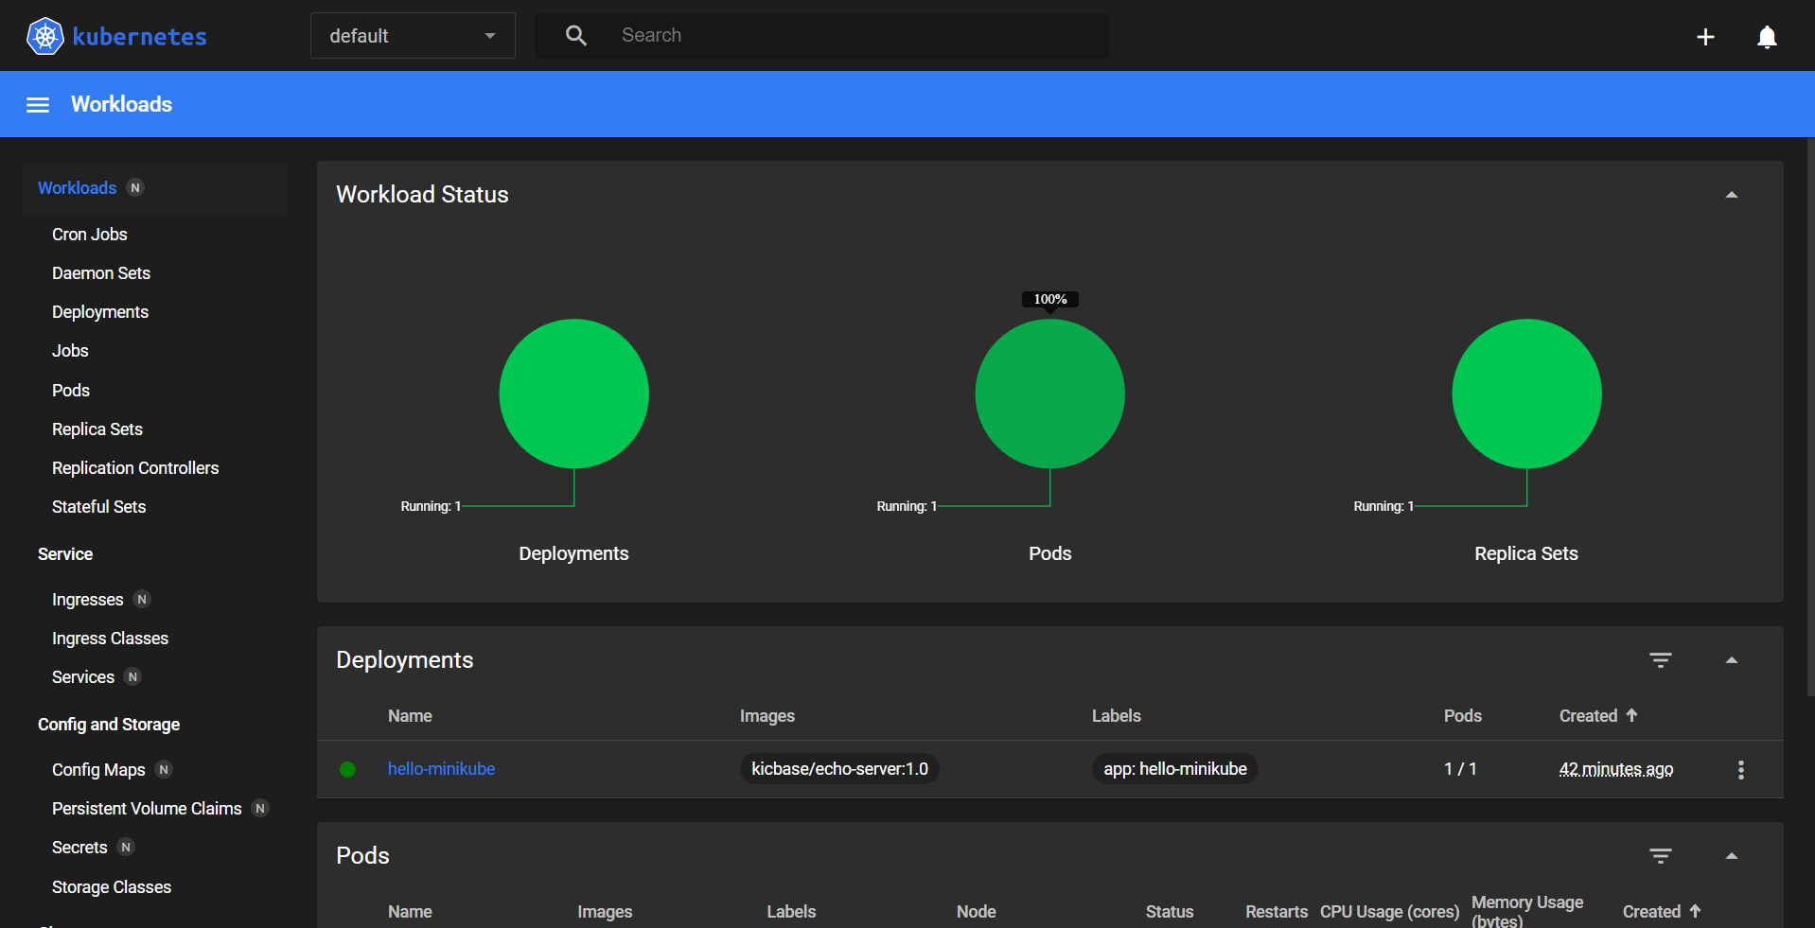

זה האתר שנפתח לנו של Kubernetes.

הרצת השירות וחשיפתו לפורט 8080.

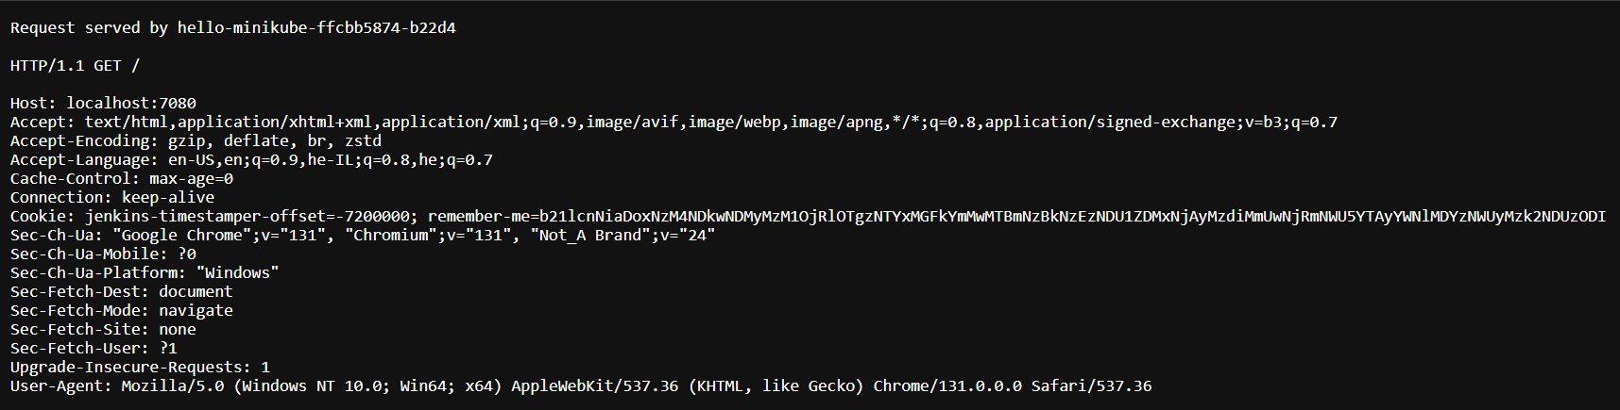

גישה לשירות דרך הקישור https://localhost:7080/.

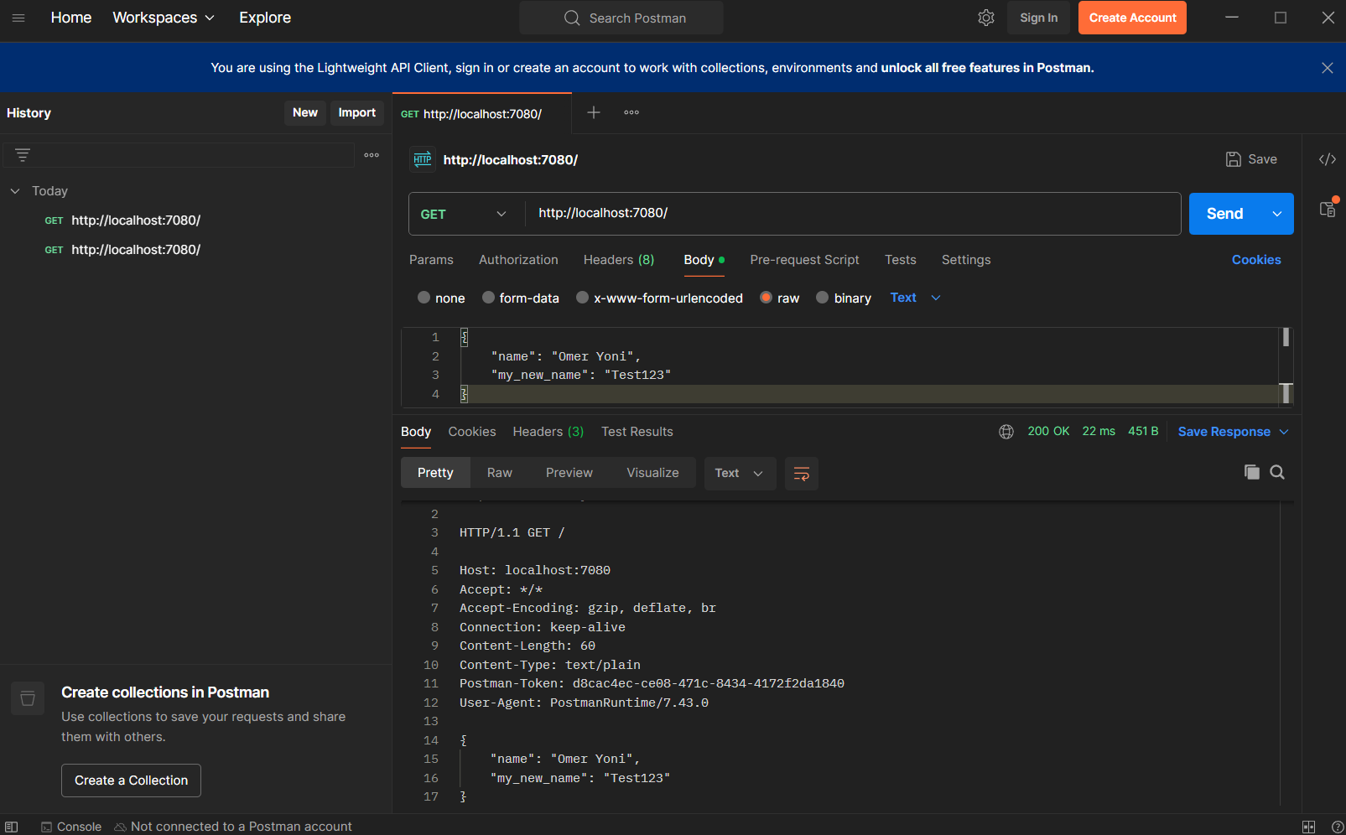

שימוש בתוכנה Postman, שעוזרת לנו לנהל דברים מאחורי הקלעים כמו פקודות CRUD פשוטות כפי שניתן לראות בתמונה לעיל. עשינו שליחה (Send) של מה שכתבנו, ועם פקודת GET קיבלנו את התוצאה הרצויה.